Resource: unfoldingWord® Open Bible Stories
unfoldingWord® Open Bible Stories © 2022 unfoldingWord. Released under CC BY-SA 4.0 license. unfoldingWord® Open Bible Stories has been adapted in the following languages: Tok Pisin, Arabic (عربي), French (Français), Hindi (हिंदी), Indonesian (Bahasa Indonesia), Portuguese (Português), Russian (Русский), Spanish (Español), Swahili (Kiswahili), and Simplified Chinese (简体中文) from unfoldingWord® Open Bible Stories © 2022 unfoldingWord. Released under CC BY-SA 4.0 license by Mission Mutual

unfoldingWord® Open Bible Stories

22. Рождение Иоанна
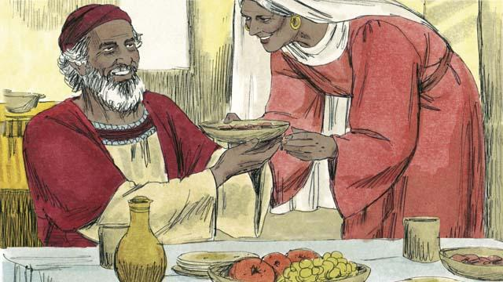
В прежние времена Бог говорил с пророками, а пророки передавали Божьи слова народу. Но затем Бог перестал говорить с людьми. Прошло 400 лет молчания, и однажды Бог послал ангела к священнику по имени Захария. Захария и его жена Елисавета чтили Бога. Оба они были уже людьми преклонного возраста, и у них не было детей.
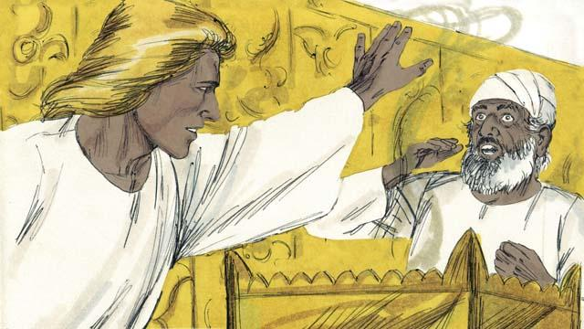
В один из дней, когда Захария служил в Храме, к нему пришёл ангел и сказал: «У твоей жены родится сын. Ты назовёшь его Иоанном. Бог наполнит Иоанна Святым Духом, и он подготовит людей к приходу Мессии!» Захария ответил: «Как мне узнать, что это сбудется? Ведь мы с женой слишком старые, чтобы иметь детей!»
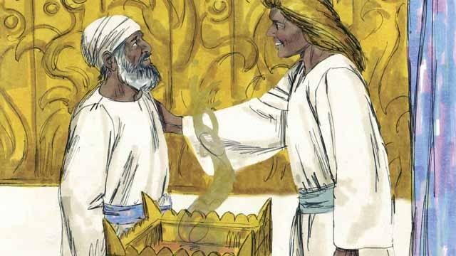
Ангел ответил Захарии: «Бог послал меня, чтобы принести тебе эту хорошую новость. Но так как ты мне не поверил, ты не сможешь говорить до тех пор, пока не родится ребёнок». И Захария сразу же лишился способности говорить. Ангел ушёл, а Захария вернулся домой. Прошло некоторое время и его жена забеременела.

Когда Елисавета была на шестом месяце беременности, тот же ангел неожиданно пришёл к родственнице Елисаветы, которую звали Мария. Мария была девственницей, помолвленной с человеком по имени Иосиф. Ангел сказал: «Ты забеременеешь и родишь Сына. Назови Его Иисус. Он будет Сыном Всевышнего Бога и будет править вечно».
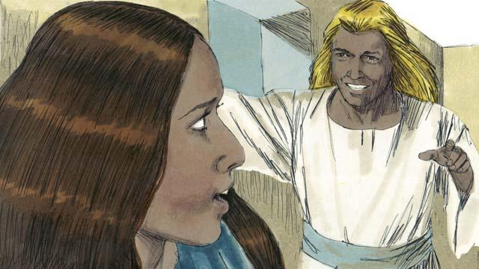
Мария ответила: «Как это может произойти, ведь я девственница?» Ангел объяснил: «К тебе придёт Святой Дух, и Божья сила опустится на тебя. Поэтому Младенец будет святым, Он будет Божьим Сыном». И Мария поверила тому, что сказал ей ангел.
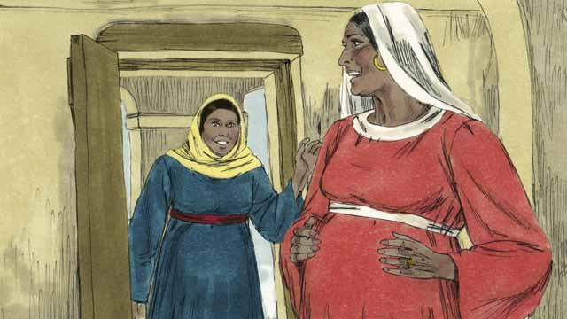
Вскоре после этого Мария пошла навестить Елисавету, жену Захарии. Как только Мария вошла в дом и поздоровалась с ней, ребёнок Елисаветы радостно зашевелился внутри неё. Святой Дух сошёл на Елисавету, и она поняла, что перед ней стоит мать будущего Мессии. Женщины радостно благодарили Бога за то, что Он сделал для них. Мария пробыла у Елисаветы три месяца, после чего вернулась домой.
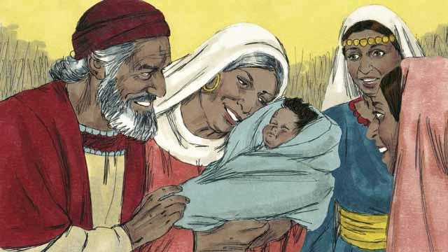
Через некоторое время Елисавета родила мальчика. Захария и Елисавета назвали младенца Иоанном, как повелел им ангел. И Бог вернул Захарии способность говорить. Захария сказал: «Славлю Бога за то, что Он пришёл к Своему народу и помог ему! Ты, мой сын, будешь пророком Всевышнего Бога. Ты расскажешь людям о том, как получить прощение грехов!»
Библейская история из Евангелия от Луки, глава 1

